自贡市贡井区人大常委会办公室
2022年部门预算编制的说明

目 录

一、基本职能及主要工作 - 3 -

（一）职能简介 - 3 -

（二）2021年重点工作 - 3 -

二、部门概况 - 5 -

三、收支预算情况说明 - 5 -

（一）收入预算情况 - 5 -

（二）支出预算情况 - 6 -

四、财政拨款收支预算情况说明 - 7 -

五、一般公共预算当年拨款情况说明 - 8 -

（一）一般公共预算当年拨款规模变化情况 - 8 -

（二）一般公共预算当年拨款结构情况 - 9 -

（三）一般公共预算当年拨款具体使用情况： - 10 -

六、一般公共预算基本支出情况说明 - 11 -

七、“三公”经费财政拨款预算安排情况 - 11 -

八、政府性基金预算支出情况说明 - 12 -

九、国有资本经营预算支出情况说明 - 12 -

十、其他重要事项的情况说明 - 13 -

（一）机关运行经费情况 - 13-

（二）政府采购情况 - 13 -

（三）国有资产占有使用情况 - 13 -

（四）绩效目标设置情况 - 13-

十一、名词解释 - 14 -

附件 - 16 -

- 基本职能及主要工作

（一）贡井区人大常委会职能简介
区人民代表大会是地方国家权力机关。区人大常委会是区人民代表大会的常设机关，对区人民代表大会负责并报告工作。基本职能是：在本行政区域内，保证宪法、法律、行政法规和上级人民代表大会及其常务委员会决议的遵守和执行。主持本级人民代表大会代表的选举。召集本级人民代表大会会议，在本级人民代表大会闭会期间，补选市人民代表大会出缺的代表和罢免个别代表。讨论、决定本行政区域内的政治、经济、教育、科学、文化、卫生、环境和资源保护、民政、民族等工作的重大事项。根据区人民政府的建议，决定对本行政区域内的国民经济和社会发展计划、预算的部分变更。监督区人民政府、区监察委员会、区人民法院和区人民检察院的工作，联系本级人民代表大会代表，受理人民群众对上述机关和国家工作人员的申诉和意见。撤销区人民政府的不适当的决定和命令以及乡镇人民代表大会的不适当的决议。依照法律法规的权限决定国家机关工作人员的任免。决定授予地方的荣誉称号。

（二）贡井区人大常委会2022年重点工作。
2022年区人大常委会坚持以习近平新时代中国特色社会主义思想为指导，深入贯彻习近平法治思想和中央、省委、市委人大工作会议精神，认真落实区第十二次党代会的决策部署，坚持党的领导、人民当家作主、依法治国有机统一，紧扣区委“一主两翼”发展战略，依法履职行权。一是坚持党的领导，推动区委决策部署落地落实。围绕区委决策部署和事关改革发展稳定全局的重大问题，依法作出决议决定，及时将区委决策通过法定程序转化为全区人民的共同意志。坚持党管干部与人大依法任免有机统一，认真做好人事任免工作，确保区委人事安排顺利实现。二是扎实开展法律监督和工作监督，推动贡井高质量发展。聚焦转型发展，生态环境保护，民生改善等开展监督。听取审议经济社会发展、计划、预算、国有资产及审计工作报告，深化民生实事项目人大代表票决制工作。围绕依法行政和司法公正，开展工作评议，加强法律法规实施情况和司法工作监督，推动“八五”普法工作开展，加大规范性文件备案审查力度。三是认真做好代表工作，提升代表履职能力和水平。抓好新一届人大代表的培训工作，组织代表开展集中视察和专题调研，扩大代表对常委会、专门委员会工作的参与，拓宽代表知情知政渠道。加大督办力度，提高代表建议意见办理质效。深化基层人大标准化、代表工作规范化建设，发挥好“家、站、点”的平台作用。四是按照“四个机关”建设要求，抓实人大自身建设。要持续加强理论武装，不断提高政治判断力、政治领悟力和政治执行力。落实全面从严治党责任，严明党的政治纪律和政治规矩，持之以恒抓好党风廉政建设，持续改进工作作风，密切联系群众。不断健全完善人大工作制度体系，进一步推动人大履职法制化、机关工作规范化。强化法律法规和人大业务知识培训，提升依法履职的能力和水平。

二、部门概况
自贡市贡井区人大常委会办公室下属一级预算单位1个，其中行政单位1个，参照公务员法管理的事业单位0个，其他事业单位0个。主要包括：自贡市贡井区人大常委会办公室。

三、收支预算情况说明
按照综合预算的原则，区人大常委会机关所有收入和支出均纳入部门预算管理。收入包括：一般公共预算拨款收入、上年结转；支出包括：一般公共服务支出、社会保障和就业支出、医疗卫生与计划生育支出、住房保障支出。区人大常委会机关2022年收支总预算947.97万元，比2021年收支预算总数增加10.67万元，主要原因是人员的增加。

（一）收入预算情况
区人大常委会机关2022年收入预算947.97万元，其中：一般公共预算拨款收入947.97万元，占100%。
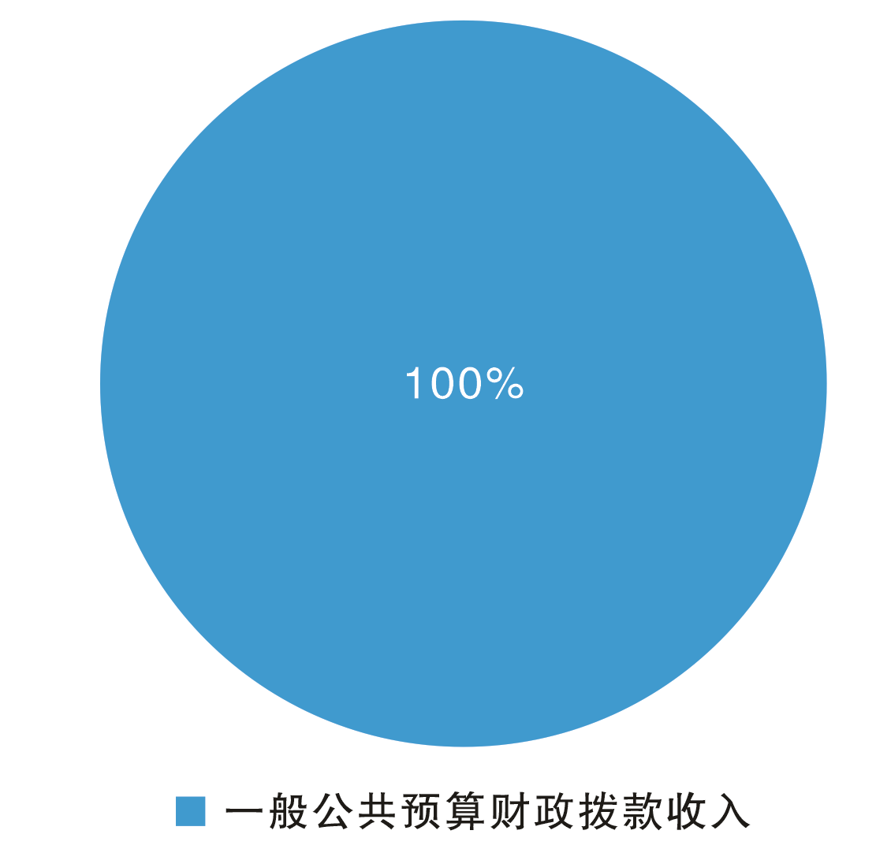
（图1：收入预算结构图）

（二）支出预算情况
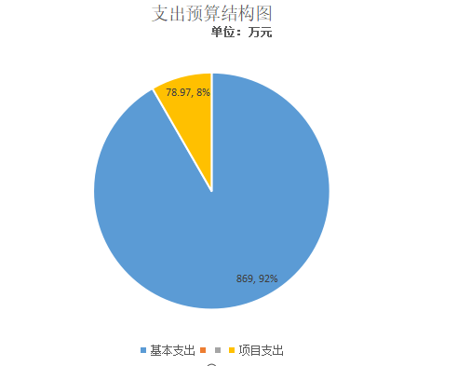
区人大常委会机关2022年支出预算947.97万元，其中：基本支出869万元，占91.67%；项目支出78.97万元，占8.33%。基本支出中：工资福利支出700.76万元，占80.64%；商品和服务支出110.17万元，占12.68%；对个人和家庭补助支出58.07万元，占6.68%。
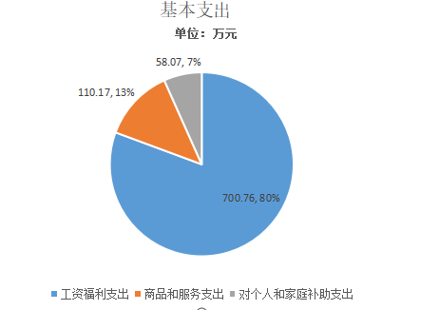
（图2：支出预算结构图）

四、财政拨款收支预算情况说明
区人大常委会机关2022年财政拨款收支总预算947.97万元，比2021年财政拨款收支总预算增加10.67万元，主要原因是人员的增加。

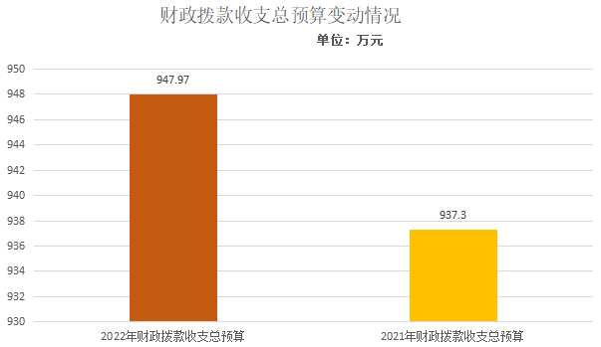

（图3：财政拨款收支总预算变动情况）
收入包括：本年一般公共预算拨款收入947.97万元，本年政府性基金收入0万元，上年结转一般公共预算拨款收入0万元。支出包括：一般公共服务支出万元746.03万元、社会保障和就业支出110.2万元、卫生健康支出25.18万元、住房保障支出66.56万元。

五、一般公共预算当年拨款情况说明

（一）一般公共预算当年拨款规模变化情况
区人大常委会机关2022年一般公共预算当年拨款947.97万元，比2021年预算数增加10.67万元。主要原因是人员的增加。

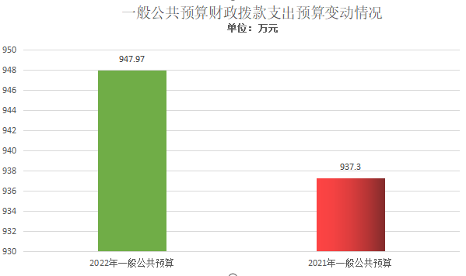

（图4：一般公共预算财政拨款支出预算变动情况）

（二）一般公共预算当年拨款结构情况
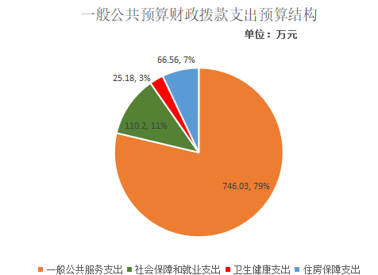
一般公共服务支出746.03万元，占78.7%；社会保障和就业支出110.2万元，占11.62%；卫生健康支出行政单位医疗25.18万元，占2.66%；住房保障支出住房公积金66.56万元，占7.02%。

（图5：一般公共预算财政拨款支出预算结构）

（三）一般公共预算当年拨款具体使用情况：
1.一般公共服务行政运行:2022年预算数为667.06万元，主要用于：人大机关正常运转的基本支出，包括基本工资、津贴补贴、奖金、其他工资福利支出、其他社会保障缴费等人员经费，以及办公费、手续费、水费、邮电费、差旅费、维（修）护费、会议费、培训费、公务接待费、工会经费、其他交通费、其他商品和服务支出等日常公用经费。
2. 一般公共服务人大监督：2022年预算数为39.31万元，主要用于：听取和审议专项工作报告、执法检查、专题询问、视察调研、工作评议、规范性文件备案审查；预算联网监督工作；人大专门委员会和常委会办事机构工作支出。
3. 一般公共服务人大代表履职能力提升：2022年预算数为14万元，主要用于：常委会组成人员、人大代表、人大干部的培训支出。
4. 一般公共服务代表工作：2022年预算数为9.61万元，主要用于：人大代表活动；为人大代表订购《人民权利报》、《民主与法制建设》报刊;人大代表生病住院慰问等支出。
5. 一般公共服务其他人大事务支出：2022年预算数为16.05万元，主要用于：办公设备采购、人大机关离退休干部慰问等支出。
6. 社会保障和就业机关事业单位基本养老保险缴费支出：2022年预算数为51.47万元，主要用于实施养老保险制度由单位缴纳的养老保险费支出。
7.社会保障和就业其他行政事业单位养老支出:2022年预算数为58.73万元，主要用于：人大机关离休人员的支出、人大机关科级以下退休人员的活动费支出、县级以上退休人员交通费支出、遗属补助支出。
8. 卫生健康支出行政单位医疗:2022年预算数为25.18万元，主要用于：人大机关用于缴纳单位基本医疗保险支出。
9. 住房保障支出住房公积金:2022年预算数为66.56万元，主要用于：按照《住房公积金管理条例》的规定，由单位缴纳的住房公积金。

六、一般公共预算基本支出情况说明
区人大常委会机关2022年一般公共预算基本支出869万元，其中：
人员经费758.83万元，主要包括：基本工资、津贴补贴、奖金、其他工资福利支出、社会保险缴费、离休费等支出。
公用经费110.17万元，主要包括：办公费、手续费、水费、邮电费、差旅费、维（修）护费、会议费、培训费、公务接待费、工会经费、其他交通费、其他商品和服务支出等日常公用经费。

七、“三公”经费财政拨款预算安排情况
区人大常委会机关2022年“三公”经费财政拨款预算数2万元，与2021年预算持平，其中：因公出国（境）经费0万元，公务接待费2万元，公务用车购置及运行维护费0万元（公务用车购置费0万元，公务用车运行费0万元）。
（图6：“三公”经费财政拨款支出结构）
（一）不安排因公出国（境）经费，与2021年预算一致。
（二）公务接待费与2021年预算一致。
2022年公务接待费计划用于接待因执行公务、考察调研、检查指导等发生的公务活动开支。
（三）公务用车购置及运行维护费0万元，与2021年预算持平。主要原因是我单位无公务用车。
单位现有公务用车0辆，其中：轿车0辆，越野车0辆，多功能乘用车0辆。
2022年安排公务用车购置费0万元，与2020年预算持平。
2022年安排公务用车运行维护费0万元，与2020年预算持平。

八、政府性基金预算支出情况说明
区人大常委会机关2022年不安排使用政府性基金预算拨款。

九、国有资本经营预算支出情况说明
区人大常委会机关2022年不安排使用国有资本经营预算拨款支出。

十、其他重要事项的情况说明

（一）机关运行经费情况
2022年，区人大常委会机关履行一般行政管理职能、维持机关日常运转而开支的机关运行经费财政拨款预算为110.74万元，比2021年增加8.22万元，增长8.02%。主要原因是人员的增加。

（二）政府采购情况
2022年，区人大常委会机关安排政府采购预算9.05万元，主要用于办公设备采购。

（三）国有资产占有使用情况
截至2021年底，区人大常委会机关所属各预算单位共有车辆0辆，其中，一般公务用车0辆、执法执勤用车0辆。单位价值100万元以上大型设备0台（套）。
2022年部门预算安排购置一般公务用车0辆、执法执勤用车0辆，单位价值100万元以上大型设备0台（套）。

（四）绩效目标设置情况
绩效目标是预算编制的前提和基础，按照“费随事定”的原则，2022年区人大常委会机关所有专项项目均按要求编制了绩效目标,从项目完成、项目效益、满意度等方面设置了绩效指标，综合反映项目预期完成的数量、成本、时效、质量，预期达到的社会效益、经济效益、生态效益、可持续影响以及服务对象满意度等情况。区人大常委会机关2022年度预算无重点项目。

十一、名词解释
1.一般公共预算拨款收入：指区级财政当年拨付的资金。
2.上年结转：指以前年度尚未完成，结转到本年仍按原规定用途继续使用的资金。
3. 一般公共服务行政运行：指区人大常委会机关用于保障机构正常运行、开展日常工作的基本支出。
4. 一般公共服务人大监督：指人大专门委员会、预算联网监督工作、听取和审议专项工作报告、开展执法检查、视察调研、工作评议、规范化文件备案审查等人大监督工作支出。
5. 一般公共服务人大代表履职能力提升：指为提升人大代表履职能力，开展的常委会组成人员、人大代表、人大干部的培训支出。
6. 一般公共服务代表工作：指开展人大代表活动；为代表订阅《人民权利报》、《民主与法制建设》报刊费、代表生病住院慰问支出。
7. 一般公共服务其他人大事务支出：指开展的人大其他事务支出。
8. 社会保障和就业机关事业单位基本养老保险缴费支出：指实施养老保险制度由单位缴纳的养老保险费支出。
9. 社会保障和就业其他行政事业单位养老支出:指用于机关离退休人员的支出。
10. 卫生健康支出行政单位医疗:指用于缴纳单位基本医疗保险支出。
11. 住房保障支出住房公积金:指按照《住房公积金管理条例》的规定，由单位缴纳的住房公积金。
12.基本支出：指为保证机构正常运转，完成日常工作任务而发生的人员支出和公用支出。
13.项目支出：指在基本支出之外为完成特定工作和发展目标所发生的支出。
14.“三公”经费：指部门用财政拨款安排的因公出国（境）费、公务用车购置及运行费和公务接待费。其中，因公出国（境）费反映单位公务出国（境）的国际旅费、国外城市间交通费、住宿费、伙食费、培训费、公杂费等支出；公务用车购置及运行费反映单位公务用车车辆购置支出（含车辆购置税）及租用费、燃料费、维修费、过路过桥费、保险费等支出；公务接待费反映单位按规定开支的各类公务接待（含外宾接待）支出。
15.机关运行经费：为保障机关运行用于购买货物和服务的各项资金。包括办公及邮电费、差旅费、会议费等费用开支。

附件：
表1.部门预算收支总表
表1-1.部门预算收入总表
表1-2.部门支出总表
表2.财政拨款收支预算总表
表2-1. 财政拨款支出预算表（政府经济分类科目）
表3.一般公共预算支出预算表
表3-1.一般公共预算基本支出表
表3-2.一般公共预算项目支出预算表
表3-3.一般公共预算“三公”经费支出预算表
表4.政府性基金支出预算表
表4-1.政府性基金预算“三公”经费支出预算表
表5.国有资本经营预算支出预算表
表6.项目支出绩效表
表7.整体支出绩效目标申报表

